**任务2 猪舍建筑类型与结构设计**

一、猪舍的建筑设计

猪场的建筑设计包括生活区、生产区、生产管理区、隔离区等的建筑设计，应根据饲养规模、饲养工艺流程、生产周期和主要生产性能指标来进行。这里只介绍生产区的猪舍建筑设计。

（一）猪舍的形式

1.按屋顶形式分

有单坡式、双坡式、钟楼式、半钟楼式、平顶式及拱顶式等（如图1-1-2）。

单坡式一般跨度小，结构简单，造价低，光照和通风好，适合小规模猪场。双坡式一般跨度大，双列猪舍和多列猪舍常用该形式，其保温效果好，但投资较多，适合规模化猪场。

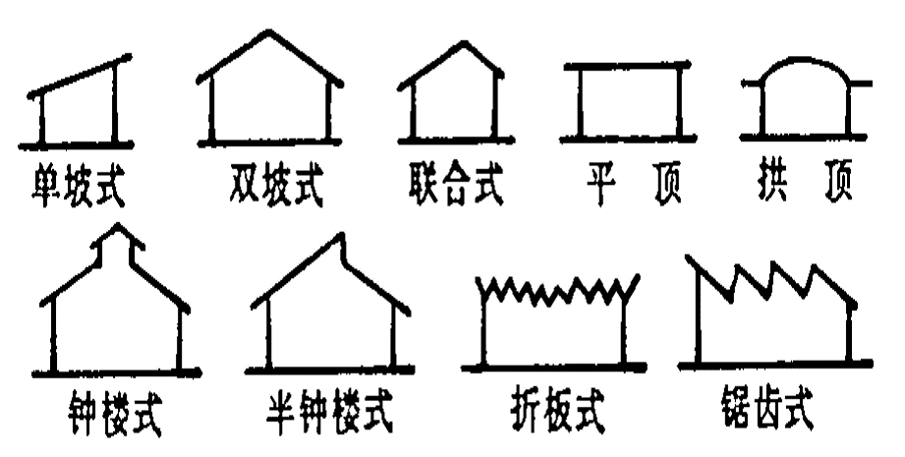

图1-1-2猪舍屋顶形式

2.按墙的结构分

猪舍有开放式、半开放式和封闭式三种。

（1）开放式：三面有墙，一面无墙，其结构简单，通风采光好，造价低。但冬季防寒困难（适合南方地区修建）。

（2）半开放式：三面有墙，一面设半截墙，略优于开放式。

（3）密闭式：分有窗式和无窗式。有窗式四面设墙，窗设在纵墙上，窗的大小、数量和结构应结合当地气候而定。一般北方寒冷地区，猪舍南窗大，北窗小，以利于保温。为解决夏季有效通风，夏季炎热地区还可有两纵墙上设地窗，或在屋顶上设风管，通风屋脊等。有窗式猪舍保温隔热性能好；无窗式四面有墙，墙上只设应急窗（停电时使用），与外界自然环境隔绝程度较高，舍内的通风、采光、温度全靠人工设备调控，能为猪提供较好的环境条件，有利于猪的生长发育，提高生产率，但这种猪舍建筑、装备、维修运行费用大。母猪分娩和仔猪保育舍可采用。

3.按猪栏排列分

猪舍有单列式、双列式和多列式。

（1）单列式 一般在猪舍内南侧猪栏排成一列，在北侧设走道。通风、采光良好，能

有效防湿，造价低。但建筑利用率低。

（2）双列式 猪舍内猪栏排成两列，中间为走道，有的还在两边设清粪道。保温良好，建筑利用率高，便于管理和机械化饲养。保育舍、育成舍和育肥舍一般适用这种形式。

（3）多列式 猪舍内猪栏排三列以上，一般以四列居多。栏位集中，运输线路短，建筑利用率和生产效率高，保温效果好。但通风和采光效果差。适于寒冷地区的大群育成和育肥饲养

二、猪舍的基本结构设计

（一）屋顶设计

屋顶是猪舍散热最多的部位，通常造价较高。要求结构简单，坚固耐用，保温良好，防雨防火，并便于清洁消毒。屋顶的材料很多，有泥瓦、水泥预制板、岩面夹心板屋面板、彩色钢板和聚苯乙烯夹心板等。目前生产上屋顶采用进口新型材料，做成钢架结构支撑系统、瓦楞钢房顶板，并夹有玻璃纤维保温棉，保温效果良好。

（二）墙体设计

墙体是猪舍建筑结构的重要组成部分，将猪舍与外界隔开，对防疫和舍内温度保持起着重要作用。

要求：坚固耐用，保温隔热性能好，墙内地面以上1m～1.5m设水泥长裙，表面便于清洗和消毒。

1.墙体的尺寸

（1）主体墙：砖墙夹钢筋水泥柱，厚度一般20cm～25cm。高度一般为3.5m～4.5m

（2）隔墙：砖墙14cm ，铁栏4cm～8cm。

（3）猪栏隔墙或猪栏高：母猪舍或生长猪舍0.9m～1.0m，公猪舍1.3m～1.4m，育肥猪舍0.8m～0.9m。

（三）门窗设计

1.门。一幢猪舍两端应至少设2个外门，门外设坡度但不设门槛和台阶。猪舍内外高差一般为10cm～15cm。

（1）猪舍门规格：高×宽=2.0m～2.2 m×1.5m～2.0 m。

（2）猪栏栅门规格：

大猪：宽度0.7m～0.8m，高度与猪栏高度一致。

中猪和小猪：宽度0.6m～0.7m，高度与猪栏高度一致。

仔猪：宽度0.3m，高度与猪栏高度一致。

2.窗户。窗户的大小、形状、数量、位置应根据不同猪群和当地的气候条件合理设计。一般窗台高0.9m～1.2m，窗上口至舍檐高0.3m～0.4m。

（四）地面设计

要求：坚实、保温、不透水、平整、不滑、干燥、便于清扫、清洗和消毒。

1.水泥地面。坚固耐用，易清洗消毒，但保温性能差。垫层可用煤渣、空心砖等保温隔热材料。地面应斜向排粪沟，坡度为3%～5%，以利保持地面干燥。

不适用保育幼仔猪和幼龄猪以及分娩哺乳母猪。

2.漏缝地板或半漏缝地板。是由混凝土、金属或塑料制成，能使猪与粪、尿隔离，保持卫生清洁和干燥，对幼龄猪生长尤为有利。

幼龄猪适合使用塑料漏缝地板或钢筋编织漏缝地板网，母猪适合使用混凝土或金属制成的漏缝地板，生长育肥猪适合使用混凝土漏缝地板。

（五）猪舍通道设计

分喂饲通道、清粪通道和横向通道三种。喂饲通道和清粪通道应分开设置。当猪舍较长时，为了提高作业效率，应设横向通道。

猪舍通道设置应以节约占地又有利于作业为原则。一般用混凝土制作，要有足够的强度。

一般喂饲通道宽0.9m～1.2m，横向通道1.5m～2.0m。

（七）粪尿沟设计

猪群类型不同，粪尿沟的设计也不同。

1.一般设在猪栏墙壁的外侧，要求平滑、不透水，坡度1.5%～3.0%。

2.采用漏缝地板的猪栏，粪尿沟的宽度与漏缝地板的宽度基本相等。

3.采用实体地板的猪舍，粪尿沟的宽度应根据舍内面积设计，一般35cm～40cm。